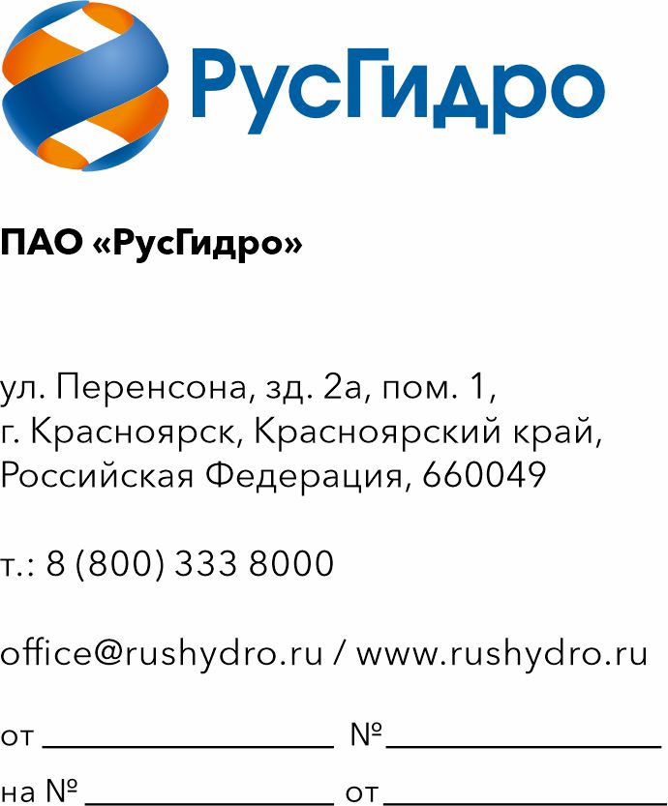
По списку рассылки

О запросе технико-коммерческих
предложений по оказанию услуг
по актуализации Политики
в области устойчивого развития

Публичное акционерное общество «Федеральная гидрогенерирующая компания – РусГидро» (далее – Заказчик) сообщает о проведении анализа технико-коммерческих предложений (далее также ТКП) потенциальных поставщиков в рамках упрощенной закупки на право заключения договора
на услугу по актуализации Политики в области устойчивого развития Группы РусГидро.
Детальные требования к ТКП приведены в приложении 1 к настоящему письму, форма договора с существенными условиями – в приложении 2.
Единственным критерием выбора контрагента, с которым впоследствии будет заключен договор при условии соответствия ТКП поставщика установленным требованиям Заказчика согласно приложению к настоящему запросу, является цена договора (без учета НДС).
Настоящий запрос не является публичной офертой и не влечет за собой возникновения каких-либо обязательств для Заказчика. Рассмотрение Заказчиком поступивших технико-коммерческих предложений не предполагает какого-либо информирования, в том числе публичного, лиц, подавших такие предложения, а также любых иных лиц о результатах произведенного рассмотрения, за исключением выбранного по результатам анализа контрагента с целью согласования и заключения с ним договора.
Ответ с технико-коммерческим предложением должен быть оформлен
на официальном бланке поставщика, заверен подписью уполномоченного лица,
а также печатью организации (при наличии) и в обязательном порядке содержать следующую информацию:
– дату направления предложения;
– полное наименование поставщика с указанием организационно-правовой формы;
– юридический адрес, почтовый адрес, ИНН;
– контактные данные: номер телефона, адрес электронной почты, Ф.И.О. контактного лица;
– сроки выполнения работ в соответствии с установленными требованиями;
– согласие поставщика на существенные условия будущего договора,
в том числе условия оплаты и поставки;
– цену предложения в рублях (без учета НДС и с учетом НДС).
Срок подачи технико-коммерческих предложений – до 16 сентября 2026 года.
Предложения должны быть направлены в виде сканированной электронной копии в адрес ответственного лица: Россихиной Яны Владимировны (RudavinaIAV@rushydro.ru, тел. 8 (800) 333-80-00, добавочный 0011036).

Приложение: | - Технические требования (техзадание), на 3 л. в 1 экз.  - Типовой проект договора, на 44 л. в 1 экз.

